**安装方法**

1:将网站程序上传到自己的网站空间上

2：打开地址栏输入 http://域名/diguo 进入帝国备份恢复您的数据库

默认用户名：admin 密码：123456 （完事后记得修改一下密码）

3,点击参数设置，填写上您自己的数据库信息，然后点击确定.

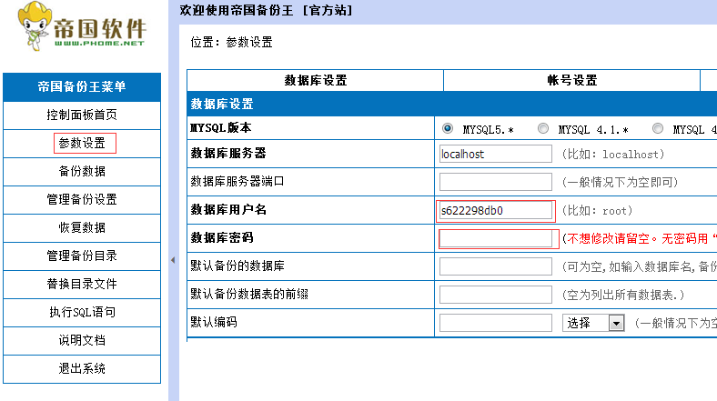

4，点击恢复数据，选择您自己的数据库，然后点击选择目录

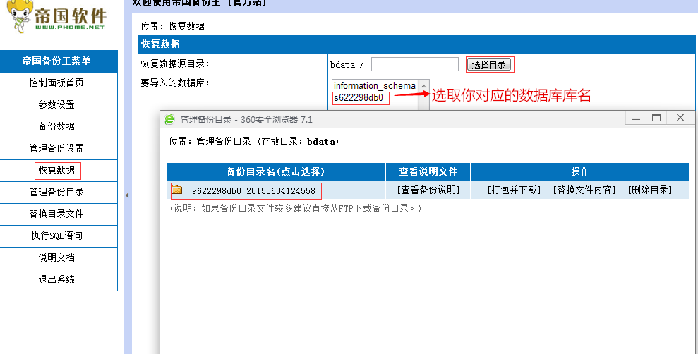

,

5，往下拉，点击恢复，等待恢复完毕即可！

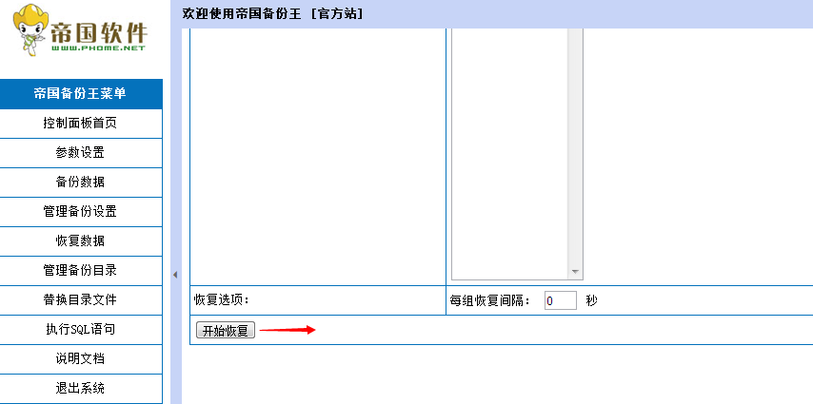

3：打开data下面的config.php文件，如下：

（注意：不能用记事本打开，要用网页编辑工具，比如DW软件，否则会出错）

